รายงานการปฏิบัติราชการประจำเดือน
ข้อมูล ณ วันที่ 31 พฤษภาคม 2569

รายงานการปฏิบัติราชการประจำ เดือน พฤษภาคม 2569
ประจำปีงบประมาณ พ.ศ. 2569
สถานีตำรวจภูธรบางสวรรค์

1. งานอำนวยการ
วันที่ 11 พฤษภาคม 2569 เวลา 09.00 น. พ.ต.ท.สุริยัน เพชรช่วย สวญ.สภ.บางสวรรค์ สั่งการให้ พ.ต.ท.ชัยยัน ชูแก้ว สวป.สภ.บางสวรรค์, ร.ต.อ.นนทศร ชูเจริญวงศ์ รอง สว.จร.สภ.บางสวรรค์, ร.ต.ต.สุทัศน์ ดิษฐแสวง ปฏิบัติหน้าที่ร้อยเวร 20 พร้อมด้วยสายตรวจรถยนต์ ร้อยเวร 30, เจ้าหน้าที่ดับเพลิงเทศบาลตำบลบางสวรรค์, เจ้าหน้าที่กู้ชีพ-กู้ภัยกุศลบางสวรรค์ ว.4 ร่วมซักซ้อมแผนเผชิญเหตุ “เพลิงไหม้” โดยจำลองเหตุการณ์เพลิงไหม้ ชั้น 3 สภ.บางสวรรค์

ภาพประกอบ

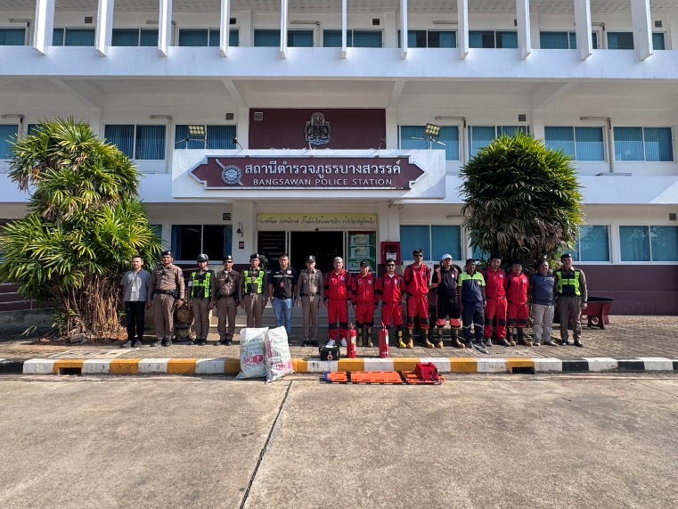

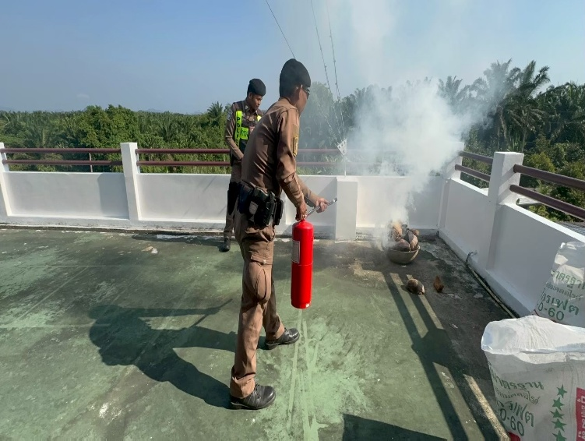
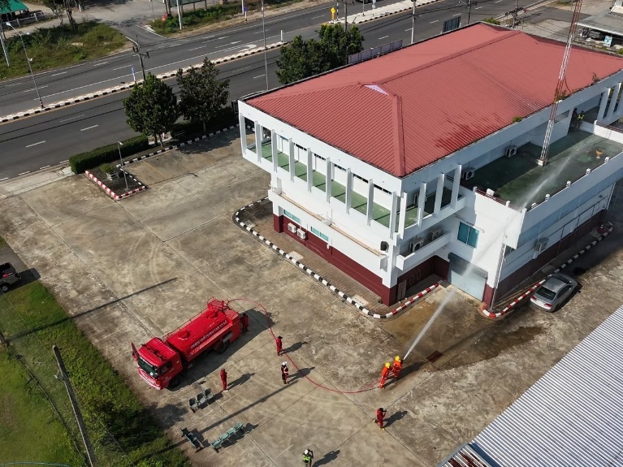

1. งานอำนวยการ

